Муниципальное бюджетное учреждение дополнительного образования детей «Центр дополнительного образования
Тетюшского муниципального района РТ»

Емельянова Елена Петровна

Методическая разработка из опыта работы
по реализации дополнительной общеобразовательной общеразвивающей программы «Растишка»
социально-педагогического направления

на базе МБОУ «Тетюшская татарская средняя
общеобразовательная школа
Тетюшского муниципального района РТ»

Тетюши, 2019

Аннотация

Методическая разработка включает в себя статью и выступление педагога дополнительного образования о положительном опыте работы с детьми ОВЗ. Разработка составлена для реализации дополнительной общеобразовательной общеразвивающей программы «Растишка» социально-педагогического направления и организации деятельности объединения «Растишка» для детей с ОВЗ. Пособие предназначено для педагогов дополнительного образования, педагогов-организаторов, вожатых, наставников детского коллектива, работающих с объединениями социально-педагогической направленности, работающих с детьми ОВЗ.
Методическое пособие также может быть использован с целью более детального изучения программы и системы работы дополнительного образования.

Методическое пособие составлено
Емельяновой Еленой Петровной -
педагогом дополнительного образования,
МБУ ДО «Центр дополнительного образования детей
Тетюшского муниципального района РТ»
учителем-дефектологом, олигофренопедагогом
МБОУ «Тетюшская татарская средняя
общеобразовательная школа
Тетюшского муниципального района РТ»

Педагогическое творчество педагога

«Человек рождён для труда.

Труд составляет его земное счастье».

(К.Д. Ушинский)

Педагогика - одна из интереснейших социальных дисциплин, которая имеет дело с самыми широкими социальными процессами. И за всем этим космосом чувств, диалогов - реальные люди, реальные дети, реальные воспитатели. Однако суть педагогической профессии не определяется совокупностью заданий и предъявляемых ими требований. Как и всякая другая профессия, педагогическая деятельность оказывает влияние на весь образ жизни педагога своим режимом, условиями труда, характером и дидактической формой общения с обучаемыми, а также эмоционально-волевой нагрузкой. С другой стороны, педагогическая деятельность в большей степени, чем другие профессии, окрашена личностно, и поэтому личностные качества играют значительную роль в достижении профессионального успеха. Педагогический труд нетворческим не бывает, и быть не может, ибо неповторимы обучаемые, обстоятельства, личность самого педагога, и любое педагогическое решение должно исходить из этих всегда нестандартных факторов. Педагогическое творчество, представляя особый феномен, при всей специфике имеет много общего с деятельностью ученого, писателя, артиста. Осознание и принятие педагогом того факта, что формирование творческой направленности личности должно стать основной функцией обучения, а учет различий в темпах развития у разных учащихся - непременное условие самореализации, очень часто становится важным стимулом, мотивом самосовершенствования личности самого педагога. При этом самостоятельные усилия по освоению достижений психолого-педагогической науки, передовой практики, совершенствование оценочной деятельности педагога и руководителей педагогического коллектива, позитивная мотивация педагогического труда, неформальное творческое содружество мастеров педагогического труда - вот те основные факторы, которые влияют на профессиональный рост и мастерство учителя. Мастерство - то великое чудо, которое рождается мгновенно, когда педагог во что бы то ни стало должен найти оригинальное решение, обнаружить педагогический дар, веру в бесконечные возможности человеческого духа! Доктор педагогических наук Ю.П. Азаров утверждает формулу мастерства, сущность которой в триаде: технология, отношения и личность. Мастерство не выносит болтовни. Оно непременно должно замыкаться на материальной стороне дела - технологией. Эта технология должна быть запущенна без промедления, ибо благодаря этому создаются отношения, а эти отношения формируют учителей и детей при общении. Чтобы прийти к такой технологии и к такой системе отношений, когда взрослые доверяют детям, а дети готовы всегда прийти на помощь взрослым, необходимо истинное педагогическое творчество, необходима та особая вера и в свои силы, и в силы своих коллег, и в силы детей, которая непременно снимет страх, предаст мажорный настрой всем педагогическим действиям, утвердит логику радости и борьбы за лучшие идеалы жизни школы. Эта причудливая взаимосвязь технологии, отношений и личности - должно быть пронизано игрой: игра снимает усталость, создает обстановку раскованности и защищенности, утверждает демократизм общения, ведет к свободе и дисциплине. Игра расковывает, дает простор и выход лучшим силам и свойствам ребенка, демократизирует всю систему средств, все общение, способна самую трудную работу сделать легкой и увлекательной. Игровую деятельность следует понимать широко. Это и клубные занятия, и спортивные соревнования, и театральные импровизации. И в этом многомерном сочетании видов деятельности надо различать два основных направления детской жизни - игру и труд. В них главным образом происходит становление ребенка, проявляется и формируется мастерство педагога. Игра почти мгновенно рождает стремление переносить любые трудности, которое крайне необходимо любой трудовой деятельности. И что самое интересное: крайне нужные творческому труду компоненты сосредоточены в игре, а то, что необходимо игре, находится в сфере труда. Педагогическое творчество будет иметь место, если преобразовательная деятельность учителя характеризуется такими показателями, как систематическое переосмысление своей деятельности в свете научных теоретико-педагогических знаний, создание своеобразных и эффективных путей решения профессионально-творческих задач в конкретный момент педагогической действительности, способствующих выработке самостоятельной профессиональной позиции. Это, в свою очередь, ведет к расширению его функционального ноля.
Подводя итоги, считаю, что педагог - это благороднейшая и труднейшая профессия, которая требует от человека, посвятившего ей жизнь, постоянного творчества, неустанной работы мысли, огромной душевной щедрости, любви к детям, безграничной верности делу.

Список литературы:
1. Азаров Ю.П. Искусство воспитывать: Кн. Для учителя - 2-е изд., испр. и доп. - М.: Просвещение, 1985. - 448с.
2. Кочетов А.И. Как заниматься самовоспитанием, Мн., Высш. шк., 1986.
3.Кузьмина Н. В. Профессионализм личности преподавателя и мастера производственного обучения. - М.; Высшая школа, 1990.

Методы, приемы и средства обучения детей с ОВЗ

В Конституции РФ и Законе «Об образовании» сказано, что дети с проблемами в развитии имеют равные со всеми права на образование. В связи с этим обеспечение реализации права детей с ограниченными возможностями здоровья на образование рассматривается как одна из важнейших задач государственной политики. Так в нашу школу вошло инклюзивное образование.
Инклюзивное образование – это процесс совместного воспитания и обучения лиц с ОВЗ и нормально развивающихся сверстников. Задачей инклюзивного обучения является осуществление индивидуального и дифференцированного подхода к учащимся с ограниченными возможностями здоровья. Образование детей с ограниченными возможностями здоровья и детей-инвалидов предусматривает создание для них специальной коррекционно-развивающей среды, обеспечивающей адекватные условия и равные с обычными детьми возможности для получения образования в пределах специальных образовательных стандартов, лечение и оздоровление, воспитание и обучение, коррекцию нарушений развития, социальную адаптацию.
В ходе такого образования дети с ОВЗ могут достигать наиболее полного прогресса в социальном развитии.
Этой задаче адекватен деятельностный подход обучения, обеспечивающий системное включение детей в учебно-познавательную деятельность.
Что же такое деятельность?
Деятельность – это работа, занятие, труд, но такие, которые вызывают в человеке коренные изменения, преобразующие себя самого.
В результате введения деятельностного подхода отношение школьников к миру всё чаще не укладывается в привычную схему «знаю - не знаю», «умею - не умею», а сменяется параметрами «ищу и нахожу», «думаю и узнаю», «пробую и делаю».
Ученик в таком образовательном процессе – деятель, а учителю отводится роль организатора и управленца этим процессом. Учитель не должен быть истиной в последней инстанции. Он на своем примере должен показать ученикам, что:
- невозможно знать все, но можно и должно узнавать;
- вместе с учениками определять, где и как найти правильный ответ, нужную информацию.
При таком подходе у каждого ребенка будет право на ошибку и возможность ее осознать, исправить или даже избежать ее.
У деятельностного метода обучения есть свои преимущества
- он может применяться при изучении любого предмета;
- главным его отличием от традиционного «наглядного» метода является то, что он обеспечивает включение детей в деятельность на всех этапах урока: постановки учебной задачи; «открытия» нового знания; самоконтроля и самооценки, выполнения самостоятельной работы и др.;
- деятельностный метод создает благоприятные условия для разноуровневого обучения;
- обеспечивает прохождение всех необходимых этапов усвоения понятий, что позволяет существенно увеличить прочность знаний.
Прежде чем перейти к методам и приемам работы, также хотелось бы напомнить и общие принципы и правила коррекционной работы:
1. Индивидуальный подход к каждому ученику.
2. Предотвращение наступления утомления, используя для этого разнообразные средства.
3. Использование методов, активизирующих познавательную деятельность обучающихся, развивающих их устную и письменную речь и формирующих необходимые учебные навыки.
4.Проявление педагогического такта.
Поэтому поиск и использование активных форм, методов и приёмов обучения является одним из необходимых средств повышения эффективности коррекционно-развивающего процесса в работе учителя.

«Метод» в переводе с греческого означает «путь».
Методы обучения – способы работы педагога, с помощью которых достигается усвоение обучающимися знаний, умений и навыков, а также развитие и коррекция их познавательных способностей.
Приём обучения – часть метода, отдельный шаг в реализации метода.
В педагогике существует достаточно большое количество классификаций методов обучения, в своей работе я опираюсь на классификацию К.Ю.Бабанского.
• методы организации и осуществления учебно-познавательной деятельности: словесные (рассказ, лекция, семинар, беседа); наглядные (иллюстрация, демонстрация и др.); практические (упражнения, лабораторные опыты, трудовые действия и д.р.); репродуктивные и проблемно-поисковые (от частного к общему, от общего к частному), методы самостоятельной работы и работы под руководством преподавателя;
• методы стимулирования и мотивации учебно-познавательной деятельности: методы стимулирования и мотивации интереса к учению (используется весь арсенал методов организации и осуществления учебной деятельности с целью психологической настройки, побуждения к учению), методы стимулирования и мотивации долга и ответственности в учении;
• методы контроля и самоконтроля за эффективностью учебно-познавательной деятельности: методы устного контроля и самоконтроля, методы письменного контроля и самоконтроля, методы лабораторно-практического контроля и самоконтроля.
Так как группа детей с ОВЗ крайне неоднородна, то задачей учителя является отбор содержания в каждой конкретной ситуации и адекватных этому содержанию и возможностям учащихся методов и форм организации обучения. Наиболее приемлемыми методами в практической работе учителя с обучающимися, имеющими ОВЗ, считаю объяснительно-иллюстративный, репродуктивный, частично поисковый, коммуникативный, информационно-коммуникационный; методы контроля, самоконтроля и взаимоконтроля.
Чтобы сформировать у обучающихся начальных классов интерес к учению использую метод стимулирования и мотивации учебно-познавательной деятельности, а именно создание ситуаций успеха.
Мотивация к учёбе становится положительно устойчивой только в том случае, если учебная деятельность успешна, а способности ребёнка оцениваются объективно и позитивно.
В связи с этим важное значение приобретает создание на уроках специальных ситуаций, способствующих достижению учащимися даже незначительных успехов в различных видах учебной деятельности. Такая работа позволяет обеспечить постепенное продвижение и развитие каждого ребёнка в зависимости от его индивидуальных особенностей.

МЕТОДЫ И ПРИЁМЫ СОЗДАНИЯ СИТУАЦИИ УСПЕХА:
- Учёт уровня усвоения (степени понимания) изученного материала
- Доступное объяснение учебного материала
- Обязательное использование занимательной наглядности
- Дидактические игры
- Парные и групповые творческие задания
- Индивидуально – дифференцированный подход (личностно ориентированный подход)
- Комплекс поощрительных мер за любые положительные достижения в учёбе
- Создание оптимальной благоприятной образовательной среды
- Словесная поддержка педагога.
- Установка на позитивное решение проблемы

В ходе учебного процесса часто складываются условия, благоприятные для ситуации успеха: знакомство с новой информацией, творческие задания и т.д. Однако, как правило, эти условия благоприятны для успевающих школьников, так как они знают материал, прислушиваются к советам учителя. А недисциплинированные и слабо усваивающие информацию школьники обычно стараются не участвовать в работе класса, поэтому не приходится говорить об их успехах. Редкие вспышки активности у таких учащихся проходят бесследно, их гасят пробелы в знаниях, отсутствие интереса в получении информации. В связи с этим появилась необходимость создавать ситуации успеха искусственно.
При организации ситуации успеха немаловажное значение имеет изучение индивидуальных особенностей и способностей своих учеников, иначе вся работа может обернуться неудачей и приведет к негативному результату.
Все эти моменты очень важны, иначе ситуация успеха может «сорваться». Успех, достигнутый без особого труда, часто быстро забывается. Чтобы поддержать степень увлечённости, на последующих уроках должны быть организованы условия для создания новых ситуаций успеха, не связанных с предыдущей; на основе напоминания о предшествующем успехе должны определяться новые задачи в рамках того же предмета.
Из всего сказанного можно сделать вывод о том, что создание ситуации успеха – это эффективное средство формирования положительного отношения к процессу учения. Впечатление от успеха бывает так велико, что может кардинально изменить сложившееся отрицательное отношение к процессу обучения.
Особое внимание при работе с детьми ОВЗ отводится работе с родителями. Самой оптимальной формой работы с родителями является индивидуальная работа, которая включает в себя: индивидуальное консультирование. Задача первого этапа работы – создание доверительных, откровенных отношений с родителями, с этой целью использую беседу.
Второй этап проводится по итогам всестороннего обследования ребенка. На этом этапе ставятся следующие цели: подробное обсуждение общего состояния психического развития ребенка; разъяснение конкретных мер помощи ребенку с учетом структуры его дефекта; обсуждение проблем родителей, их отношение к трудностям ребенка; планирование последующих бесед с целью обсуждения динамики продвижения ребенка в условиях коррекционного воздействия. На этапе коррекционной работы меняются задачи и формы индивидуального воздействия в ходе консультирования. Основным на этом этапе является – формирование у родителей «воспитательной компетентности» через расширение круга их дефектологических знаний; привлечение родителей к конкретным коррекционным мероприятиям с их ребенком. Наиболее эффективными среди форм индивидуального воздействия считаются: совместное обсуждение с родителями хода и результатов коррекционной работы; анализ возможных причин незначительного продвижения в работе и совместная выработка рекомендаций по преодолению негативных тенденций в развитии ребенка; индивидуальные практикумы по обучению родителей совместным формам деятельности с ребенком, носящие коррекционную направленность (различные виды продуктивной деятельности, выполнение артикуляционной гимнастики, упражнений для развития речевого общения, формирования звукопроизношения), просмотр занятий педагога с ребенком, режимных моментов; привлечение членов семьи к различным формам совместной с детьми и педагогом деятельности (подготовка спектаклей для ребенка (с его участием), спортивные развлечения, организация интеграционных мероприятий и совместное участие в них).
Для активизации деятельности учащихся с ОВЗ использую следующие активные методы и приёмы обучения:
1. Использование сигнальных карточек при выполнении заданий (с одной стороны на ней изображен плюс, с другой – минус; круги разного цвета по звукам, карточки с буквами). Дети выполняют задание, либо оценивают его правильность. Карточки могут использоваться при изучении любой темы с целью проверки знаний учащихся, выявления пробелов в пройденном материале. Удобство и эффективность их заключаются в том, что сразу видна работа каждого ребёнка.
Широко используется приём с различными цветовыми изображениями.
Они показывают карточку в соответствии с их настроением в начале и в конце занятия. В данном случае можно проследить, как меняется эмоциональное состояние ученика в процессе занятия.
2. Реализация игровых приемов и ситуаций при урочной форме занятий происходит по таким основным направлениям: дидактическая цель ставится перед учащимися в форме игровой задачи; учебная деятельность подчиняется правилам игры; учебный материал используется в качестве ее средства, в учебную деятельность вводится элемент соревнования, который переводит дидактическую задачу в игровую; успешное выполнение дидактического задания связывается с игровым результатом.
3. Дифференциация заданий.
Дифференцированные индивидуальные задания:
- Слоговые таблицы;
- Индивидуальные карточки («Раскрась букву», «Раскрась цифру», «Допиши букву», «Закрась части мозаики», «Найди картинку со звуком в начале слова», «Составляем слова», «Деление на слоги», «Число-цифра» и т.д)
- математические раскраски.
4.Задания на развитие психических процессов.
- задания с палочками;
- «Четвертый лишний»;
- «Поиск аналогов»;
- «Способы применения предметов»;
- «Продолжи логический ряд»
- «Дорисуй и раскрась обеими руками»
- «Дорисуй девятое»
- «Найди пару», «Найди отличия»
5. Задания на развитие мелкой моторики:
-штриховка;
-конструирование из геометрических фигур;
- лепка (создание объемных моделей, лепка на плоскости);
- раскрашивание;
- работа с моделями (наждачные буквы)
6. Здоровье сберегающие технологии:
- пальчиковые гимнастики;
- дыхательные гимнастики;
- физминутки и динамические паузы.

6. Использование информационных технологий.
Отдельно необходимо сказать об использовании интерактивной доски, презентации и фрагментов презентации по ходу урока
Она позволяет сделать работу учителя более продуктивной и эффективной. На слайдах можно разместить необходимый картинный материал, цифровые фотографии, тексты; можно добавить музыкальное и голосовое сопровождение. При такой организации материала включаются три вида памяти детей: зрительная, слуховая, моторная. Это позволяет сформировать устойчивые визуально-кинестетические и визуально-аудиальные условно-рефлекторные связи центральной нервной системы.
Подводя итоги сказанному, можно с уверенностью сказать, что деятельностный подход, активные методы обучения, создание ситуации успеха обеспечивают решение образовательных задач в разных аспектах:
формирование положительной учебной мотивации;
повышение познавательной активности учащихся;
активное вовлечение обучающихся в образовательный процесс;
стимулирование самостоятельной деятельности;
развитие познавательных процессов – речи, памяти, мышления;
эффективное усвоение большого объема учебной информации;
развитие творческих способностей и нестандартности мышления;
развитие коммуникативно-эмоциональной сферы личности обучающегося;
раскрытие личностно-индивидуальных возможностей каждого учащегося и определение условий для их проявления и развития;
развитие навыков самостоятельного умственного труда;
развитие универсальных навыков.

Приложение.

«Раскрась букву» «Допиши букву»
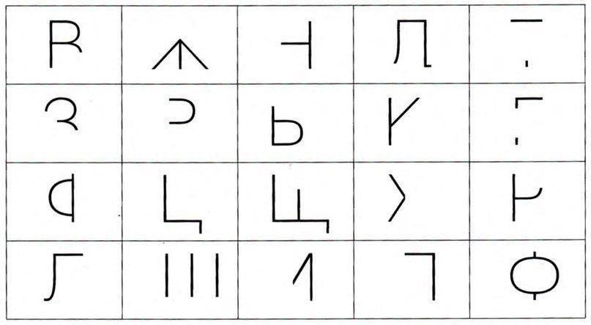
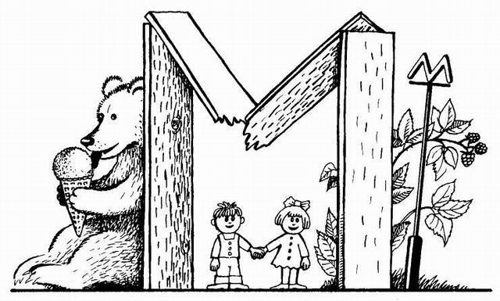

«Звук-буква» «Слоги»
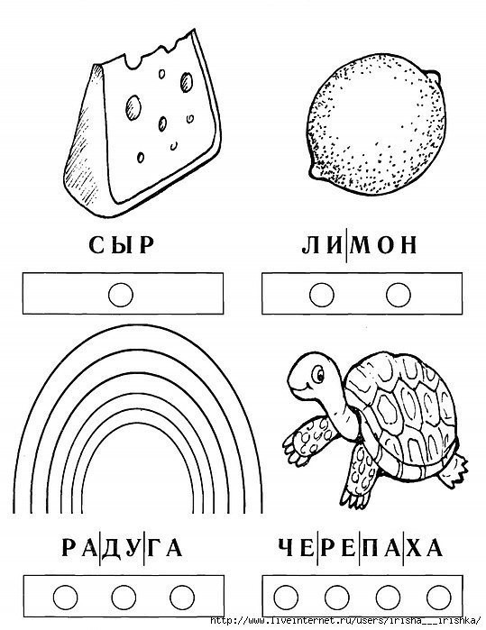
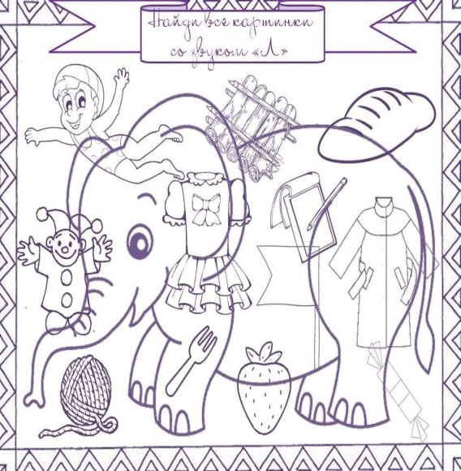

«Учим буквы» «Составляем слова»
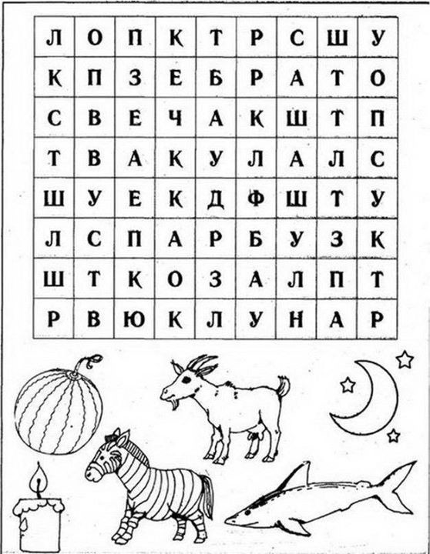
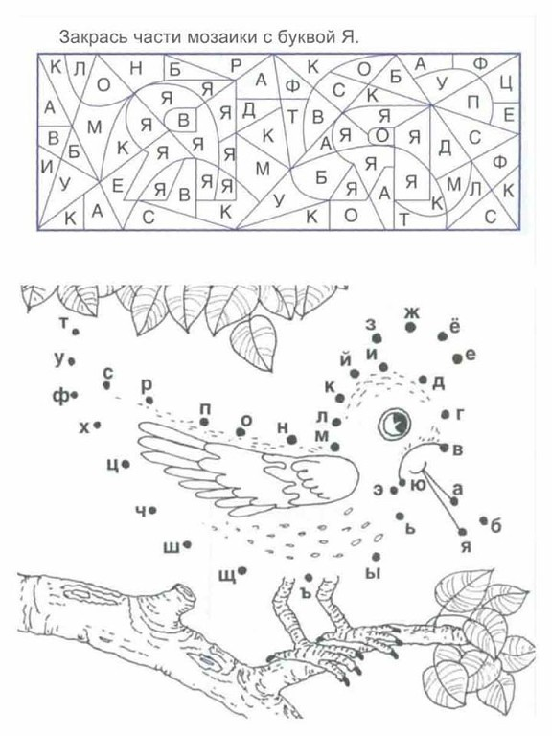

«Штриховка» «Повтори узор»

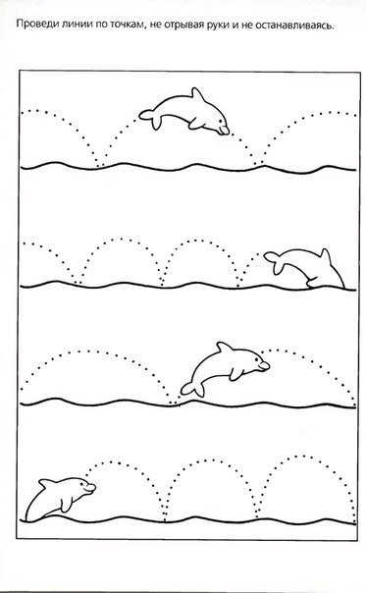
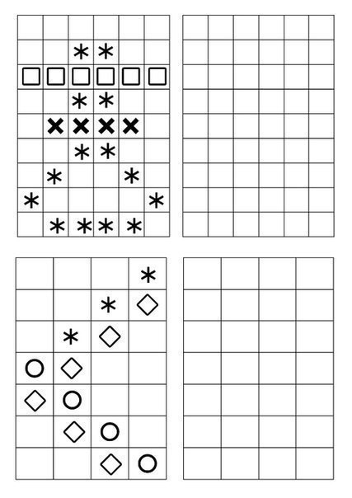

«Пальчиковая гимнастика» «Развитие левого и правого полушарий»
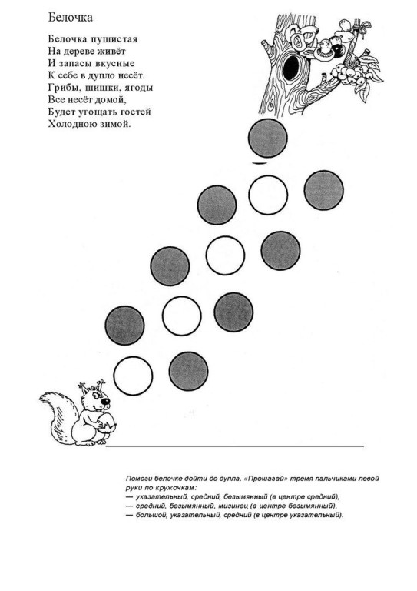
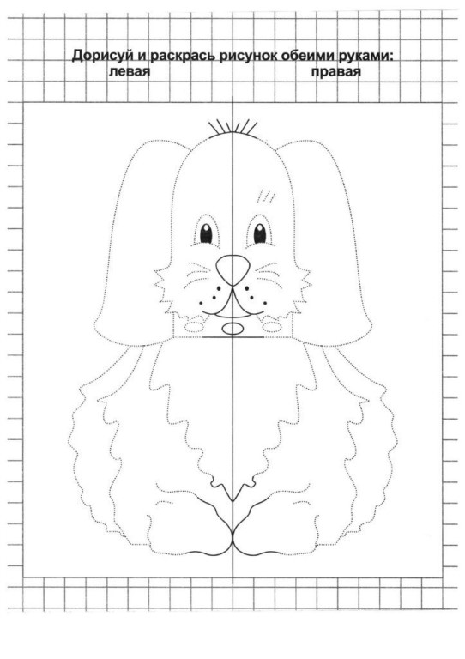
«Учимся читать» «Математические раскраски»
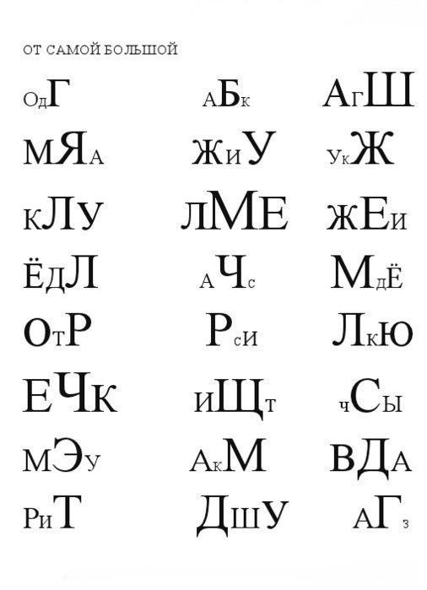
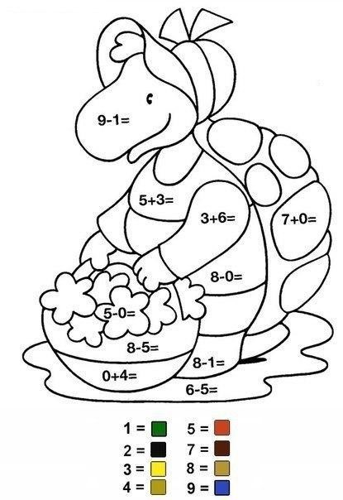
Задания для совместной работы учителя с родителями и учащимся.
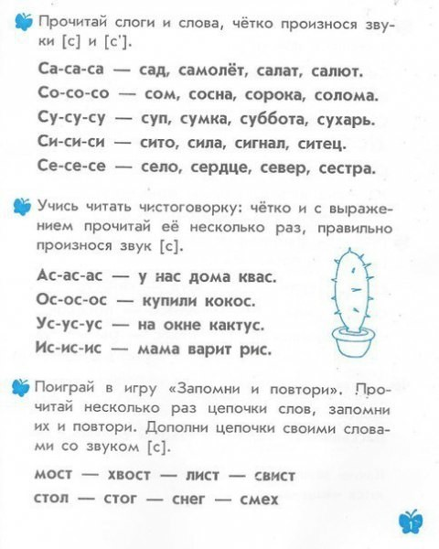
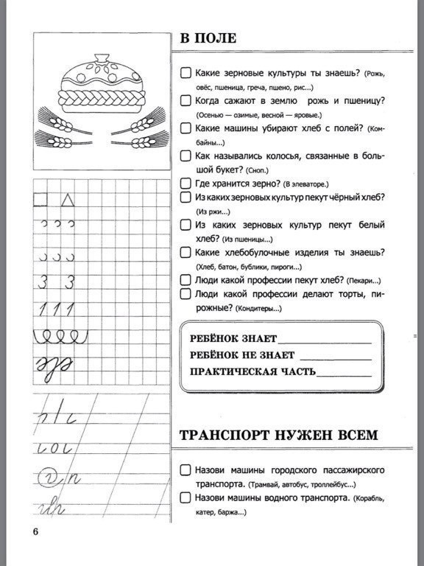

Используемая литература:

- Гуровец Г.В., Ленок Я.Я. Коррекционно – развивающие игры как метод обучения в специальной педагогике// Обучение и воспитание детей с нарушениями в развитии. – 2002. - №1. – с.77-83.
- Метиева Л.А., Удалова Э.Я. Сенсорное развитие детей с отклонениями в развитии: Сборник игр и игровых упражнений. – М.: Издательство «Книголюб», 2008. – 128 с.
- Хижнякова О. Н. Современные образовательные технологии в начальной школе. – С. 2006

Интернет - Сайты
1. http://logoped-kaleidoscope.ru/ («Логопедический калейдоскоп» от проекта Pedstrana)
2.http://ok.ru/vospitatelyu (Раннее развитие. Педагогам и родителям)
3. http://shkolazhizni.ru ( Что такое развивающее обучение? Инновационные методики обучения)

Для заметок

